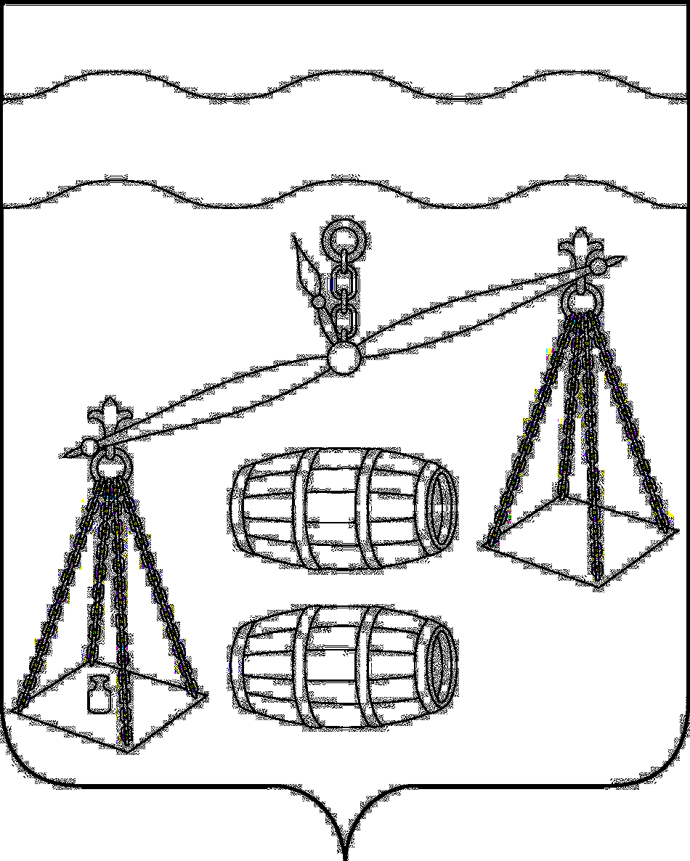

СЕЛЬСКОЕ ПОСЕЛЕНИЕ
«СЕЛО БОГДАНОВЫ КОЛОДЕЗИ»
Калужская область

С Е Л Ь С К А Я Д У МА

Р Е Ш Е Н И Е

От 25.05.2022г № 108

О передаче СП «Село Богдановы Колодези»
полномочий контрольно-счетных
органов муниципальных образований
по осуществлению внешнего
муниципального финансового контроля

На основании статьи 3 Федерального закона от 07.02.2011 № 6-ФЗ «Об общих принципах организации и деятельности контрольно-счетных органов субьектов Российской Федерации и муниципальных образований», Устава СП «Село Богдановы Колодези» Сельская Дума СП «Село Богдановы Колодези»РЕШИЛА:
1. Передать Контрольно-счетному органу МР «Сухиничский район» полномочия контрольно-счетных органов муниципальных образований по осуществлению внешнего муниципального финансового контроля.
2.Главе сельского поселения «Село Богдановы Колодези» заключить соглашение с Районной Думой МР «Сухиничский район» по осуществлению внешнего муниципального финансового контроля.
3.Настоящее решение вступает в силу после его обнародования, подлежит размещению на официальном сайте администрации МР «Сухиничский район».

Глава сельского поселения
«Село Богдановы Колодези» Г.М.Минакова

